VENDIM

Nr. 565, datë 24.6.2015

PËR NJË NDRYSHIM NË VENDIMIN NR. 536, DATË 1.5.2008, TË KËSHILLIT TË MINISTRAVE, “PËR MIRATIMIN E LISTËS PËRFUNDIMTARE TË PRONAVE TË PALUAJTSHME PUBLIKE, QË TRANSFEROHEN NË PRONËSI OSE NË PËRDORIM TË BASHKISË DURRËS, TË QARKUT TË DURRËSIT”

Në mbështetje të nenit 100 të Kushtetutës dhe të neneve 3/a, 5, 8 e 17, të ligjit nr. 8744, datë 22.2.2001, “Për transferimin e pronave të paluajtshme publike të shtetit në njësitë e qeverisjes vendore”, të ndryshuar, me propozimin e ministrit të Punëve të Brendshme, Këshilli i Ministrave

VENDOSI:

1. Në listën e inventarit të pronave të paluajtshme publike shtetërore, brenda juridiksionit territorial dhe administrativ të Bashkisë Durrës, Qarku Durrës, bashkëlidhur vendimit nr. 536, datë 1.5.2008, të Këshillit të Ministrave, shtohet prona me nr. 1841, gjithsej 1 (një) pronë.
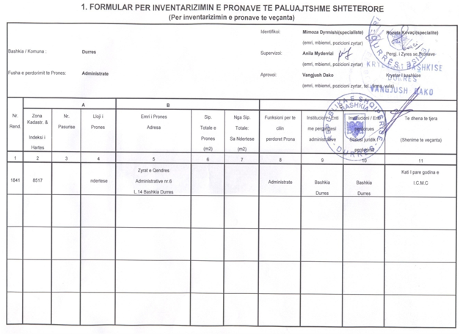
2. Prona me numër rendor 1841, e llojit “truall”, me sipërfaqe 700 (shtatëqind) m², sipas formularit dhe planimetrisë që i bashkëlidhen këtij vendimi, kalon në pronësi të Bashkisë Durrës për t’u përdorur për ndërtimin e një qendre multifunksionale.
3. Bashkisë Durrës i ndalohet ta ndryshojë destinacionin e pronës të përcaktuar në pikën 2, të këtij vendimi, ta tjetërsojë ose t’ua japë në përdorim të tretëve.
4. Ngarkohen Ministria e Punëve të Brendshme, Zyra Qendrore e Regjistrimit të Pasurive të Paluajtshme dhe Bashkia Durrës për zbatimin e këtij vendimi.
Ky vendim hyn në fuqi pas botimit në Fletoren Zyrtare.

KRYEMINISTRI
Edi Rama

